

00, SGS
ASAMBLEA GENERAL ORDINARIA DE LA ASOCIACIÓN DE FAMILIARES DE ENFERMOS DE ALZHEIMER Y OTRAS DEMENCIAS DE LA PALMA, AFA LA PALMA.
Día 27 de marzo de 2024.
18:30 horas.
Centro de Día de Las Ledas Breña Baja.

ASISTEN
M ª Guadalupe Rodríguez Sosa.
M ª Mercedes Lorenzo Gómez.
Rubén Marcos Lorenzo García.
Mª Lourdes Méndez Glez.
Natividad del Carmen Padilla Ruiz.
Ángeles Rosa Martín Cordobés,
Rubén Marcos Lorenzo García representa: Rosario Isabel Rguez. Camacho, Nieves Mª Díaz López.
SECRETARIA
Ana Dolores Molina Carballo.

PRESIDENTE
Rubén Marcos Lorenzo García.



ORDEN DEL DÍA
SGS
1 . Lectura y aprobación del Acta de la Asamblea General Ordinaria del 29 de marzo de 2023.
- Memoria anual de las actividades de la Asociación en el año 2023 y su aprobación, si procede. Plan de Actividades 2024 y su aprobación, si procede.
- Balance y estado de cuentas del año 2023 y su aprobación, si procede.
- Presupuesto para el año 2024 y su aprobación, si procede.
- Ruegos y preguntas
Siendo las 18:30 horas del día 27 de marzo de 2024 y en segunda convocatoria, se inicia la sesión de la Asamblea General Ordinaria de la Asociación de Familiares de Enfermos de Alzheimer y Otras Demencias de La Palma, AFA LA PALMA.
- Lectura y Aprobación del Acta Anterior
La secretaria de AFA- La Palma, doña Ana Dolores Molina Carballo, procede a la lectura del Acta de la Asamblea General Ordinaria que, con fecha de 29 de marzo de 2023, se celebró en El Centro de Día de Las Ledas Breña Baja.
Tras finalizar, la misma es aprobada por todos los asistentes, no dando lugar a ninguna modificación.
- Memoria anual de las actividades de la Asociación en el año 2021 y su aprobación, si procede. Plan de Actividades 2024 y su aprobación, si procede.
Don Rubén Marcos Lorenzo García, Presidente de AFA LA PALMA, lee y comenta detalladamente la memoria de las actividades y proyectos desarrollados a lo largo del 2023 por la Asociación. Se aprueba por mayoría absoluta la Memoria Anual de las Actividades del año 2023.
Don Rubén Marcos Lorenzo García, Presidente de AFA LA PALMA, lee y comenta detalladamente el Plan de Actividades para el 2024. Se aprueba por mayoría absoluta el Plan de Actividades para el año 2024.
- Balance y estado de cuentas del año 2023 y su aprobación, si procede.
Don Rubén Marcos Lorenzo García, Presidente de AFA LA PALMA, comenta el balance y estado de cuentas del año 2023.
Se aprueba por mayoría absoluta el Balance y Estado de Cuentas del año 2023.
- Presupuesto para el año 2024 y su aprobación si procede.
Don Rubén Marcos Lorenzo García, expone el presupuesto previsto para el año
2024.
Se aprueba por mayoría absoluta el presupuesto para el año 2024.
OE DE
f OtRÂS DEI.'tNClAS DE PALMA
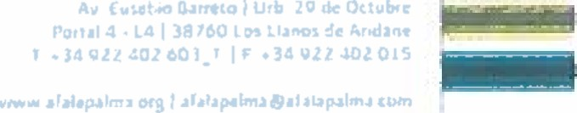

- Ruegos y preguntas.

Y sin otro asunto que tratar, se cierra la sesión siendo las 19:30 horas del día 27 de marzo de 2024 en el Centro de Día de Las Ledas.

VBO 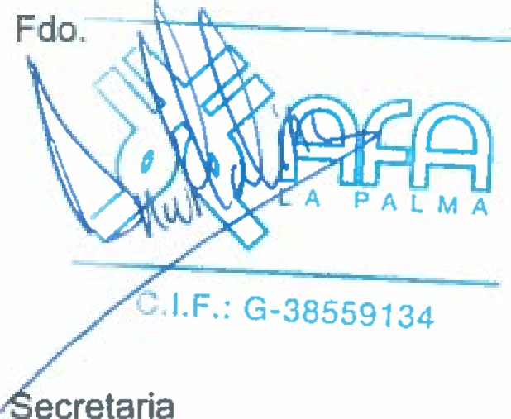
ecretaria
Don Rubén Marcos Lorenzo García Doña Ana Dolores Molina Carballo Presidente

